Министерство образования и науки Российской Федерации

Федеральное государственное бюджетное образовательное учреждение

высшего образования

**«Пермский национальный исследовательский**

**политехнический университет»**

Кафедра «Информационные технологии и автоматизированные системы»

**ОТЧЁТ**  
**по творческой работе.**  
Вариант 5 (Калькулятор).  
Вариант 5 (Задача Коммивояжёра).

Выполнил:

Студент группы ИВТ-20-1Б

Глазов А.В.

Проверила:

Доцент кафедры ИТАС

Яруллин Д.В.

Пермь, 2021

**Введение**

Для решения поставленной задачи, а именно разработка калькулятора и решение задачи Коммивояжёра, будет использована среда разработки Qt Creator, позволяющая разработчику создавать графический интерфейс для своего приложения. Используемый язык программирования – C++.

**Разработка калькулятора**

**Постановка задачи**

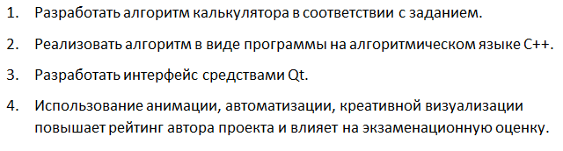

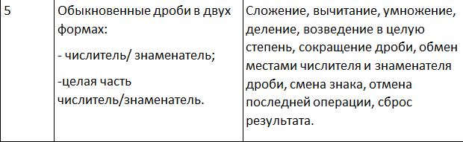

**Анализ**

1. Описание алгоритма работы калькулятора.
   1. Ввод данных. Для получения пользовательских данных используется клавиатура.
   2. Работа калькулятора. Калькулятор поддерживает следующие функции:
      1. Деление.
      2. Умножение.
      3. Вычитание.
      4. Сложение.
      5. Возведение в целую степень.
      6. Изменить знак числа.
      7. Сокращение дроби.
      8. Обмен местами числителя и знаменателя.
2. Описание структуры программы.
   1. Класс numbers. Хранит в себе данные числителя, знаменаетля, целой части и степени. Из методов присутствуют сеттеры, геттеры, возведение в степень а так же конструкторы: сложения, вычинатия, умножения, деления и т.д.   
      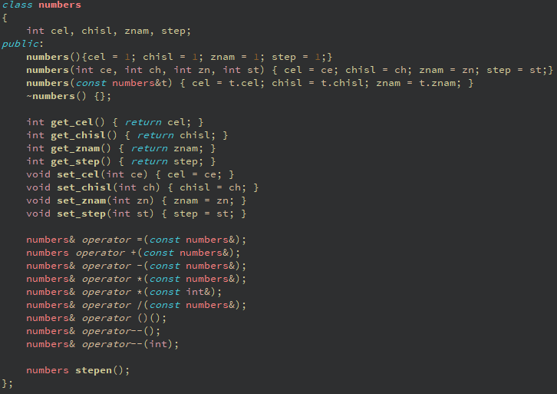
   2. Класс MainWindow. Класс наследуется от класса QMainWindow и содержит слоты для обработки пользовательского ввода.  
      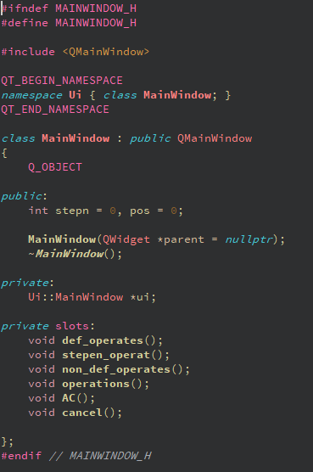
   3. Функция Main().  
      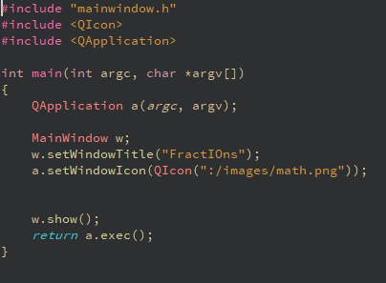
3. Описание слотов главного окна.
   1. Слот def_operates(). К данному слоту привязаны кнопки операций деления, умножения, сложения и вычитания.  
      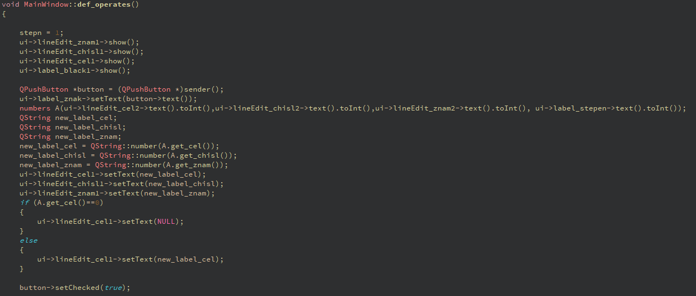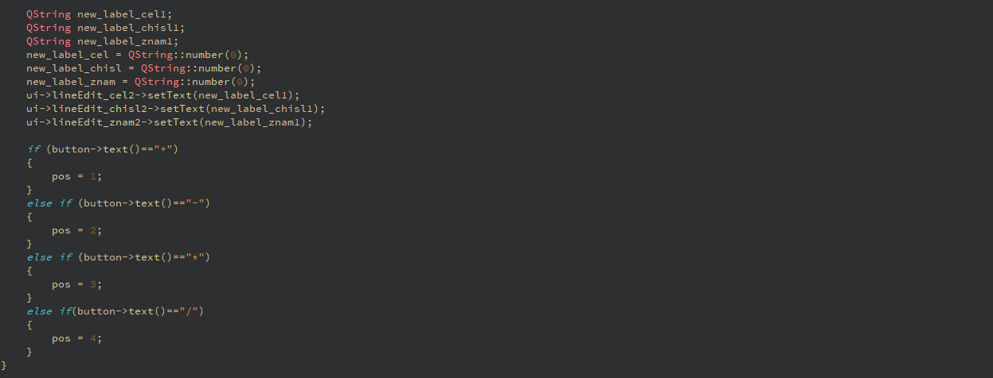
   2. Слот stepen_operat(). К данному слоту привязана кнопка степени.  
      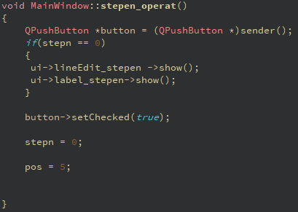
   3. Слот non_def_operates(). К данному слоту привязаны кнопки смены знака, сокращения дроби, обмена местами числителя и знаменателя.  
      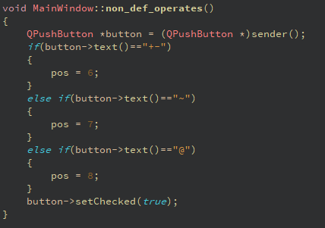
   4. Слот operations(). Данный слот срабатывает при нажатии на кнопку “=”. Здесь присутствует структура switch в которой в зависимости от выбранной операции выбирается case а затем с помощью класса numbers производятся вычисления и вывод на экран ответа.  
      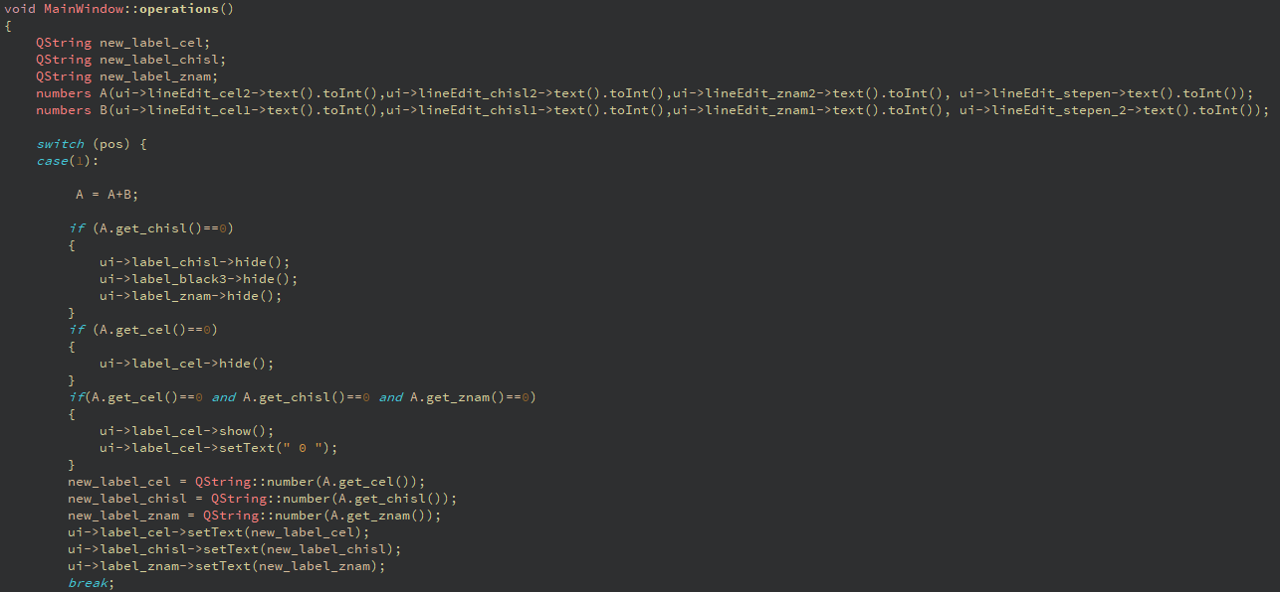  
      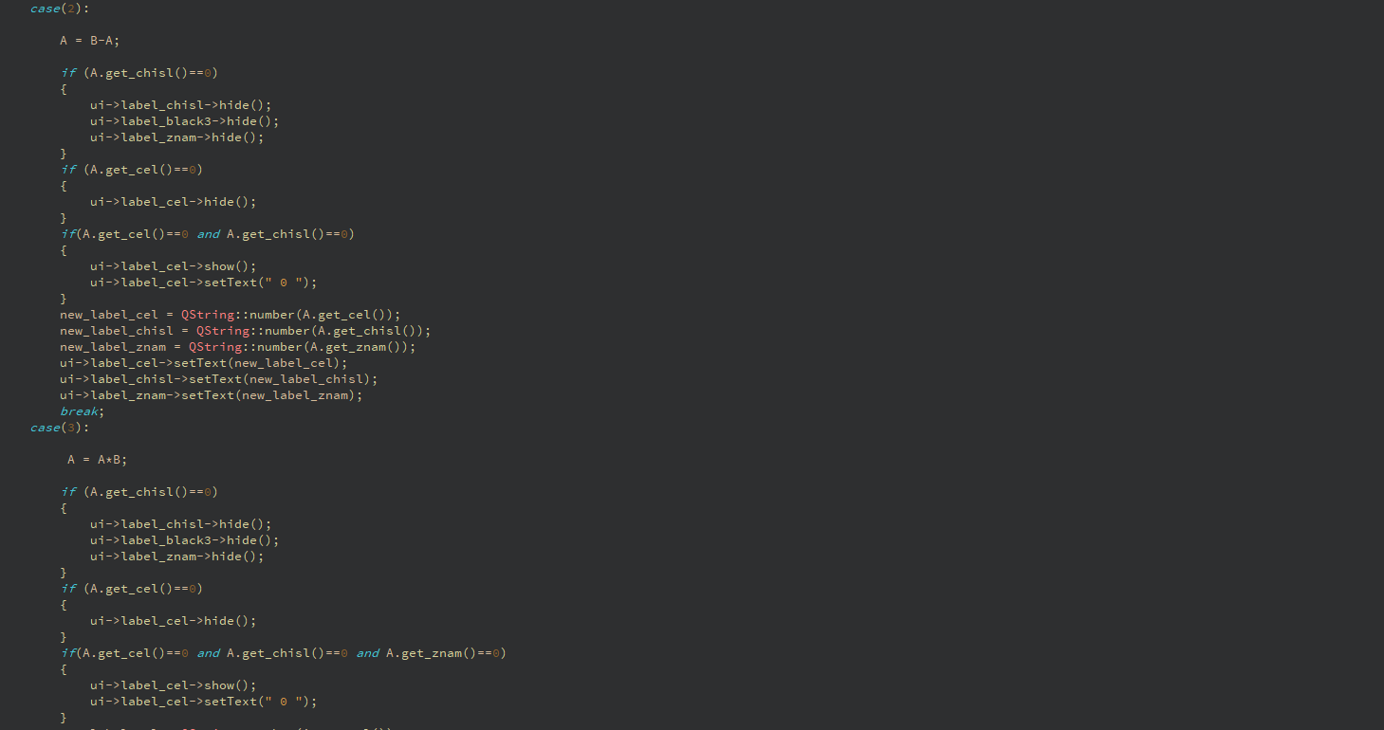  
      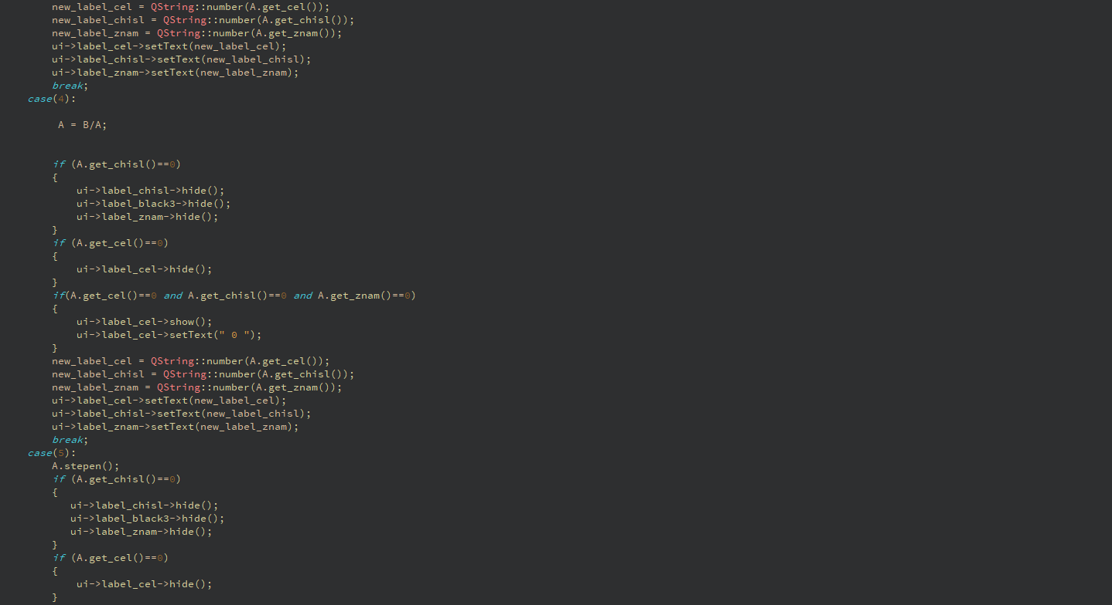  
      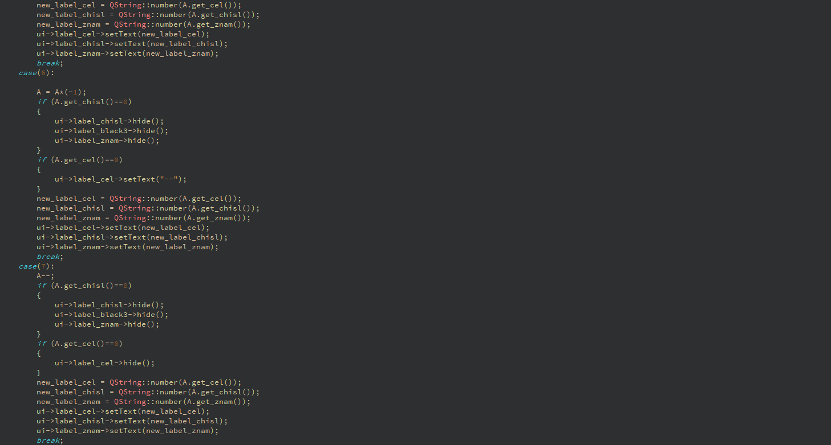  
      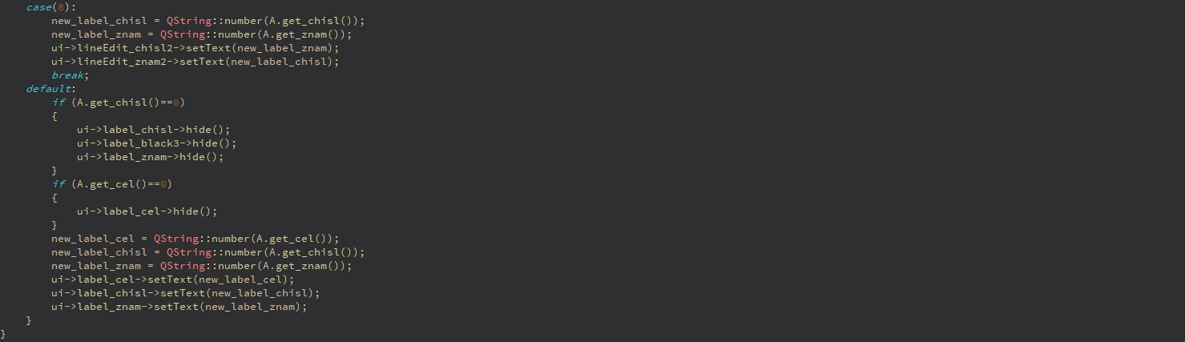
   5. Слот AC(). К нему привязана кнопка сброса результата.

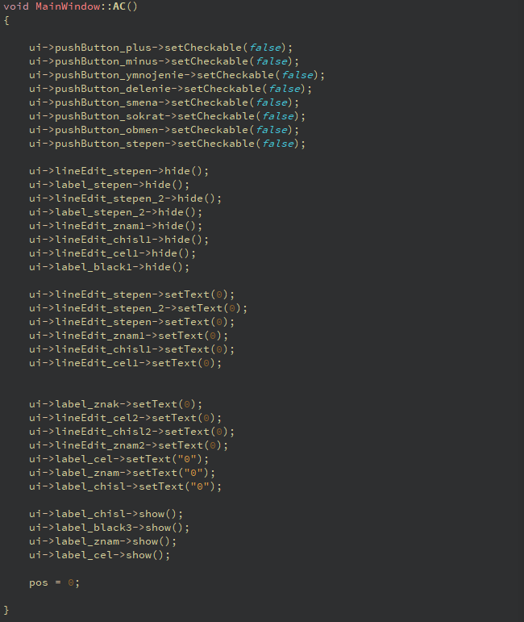

* 1. Слот cancel(). К нему привязана кнопка отмены последней операции.

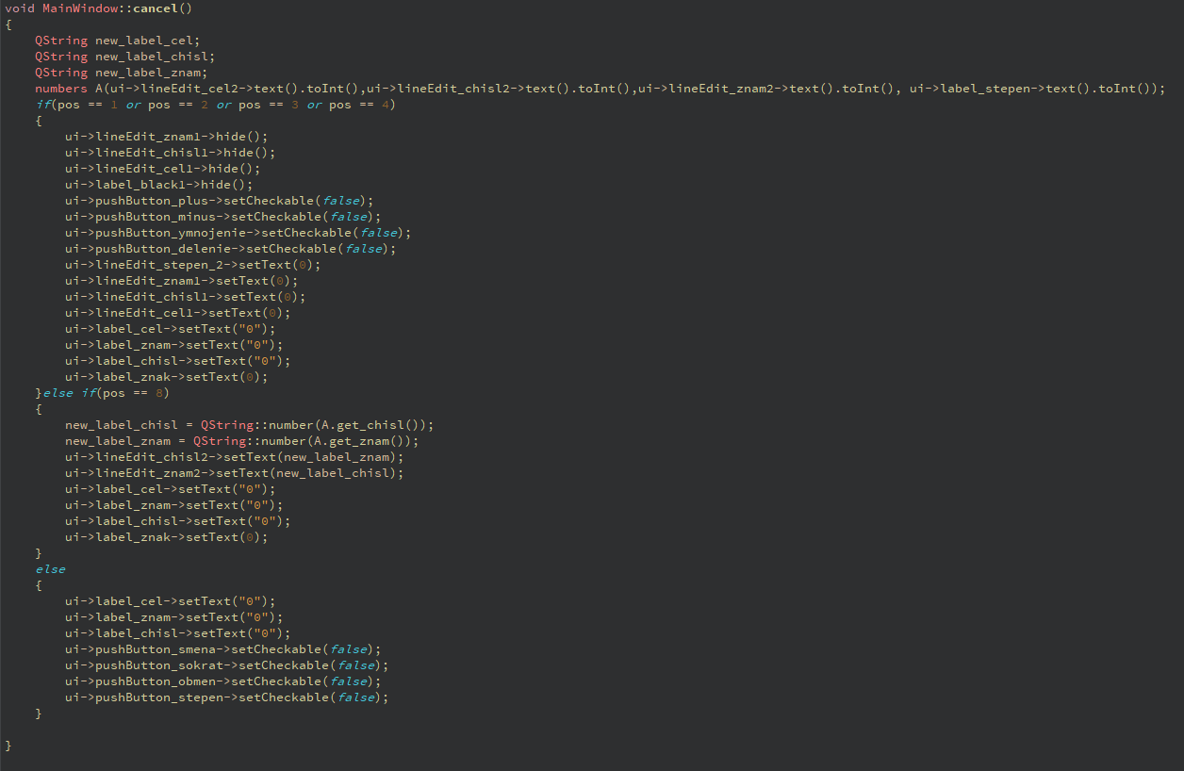

1. Демонстрация работы калькулятора.
   1. Обычные операции.

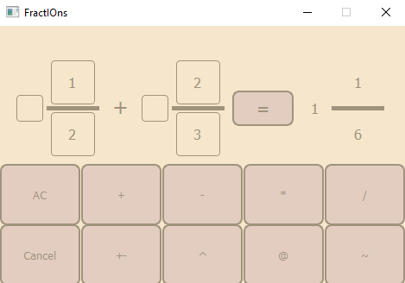

* 1. Операции смены знака, сокращения, возведения в степень, обмена местами числителя и знаменателя.

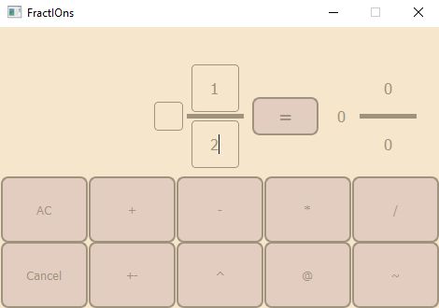

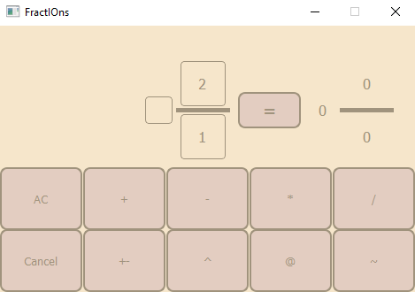

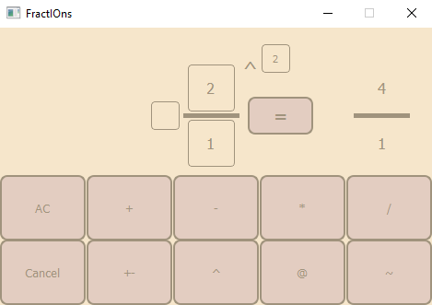 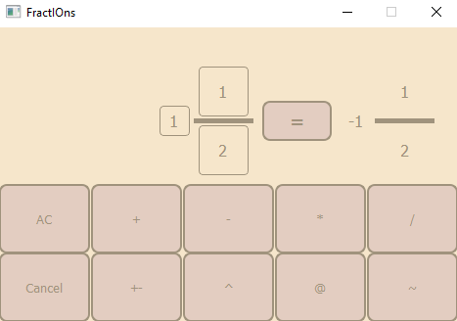

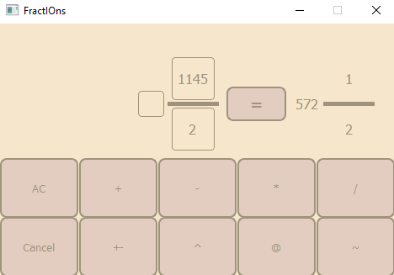

**UML-диаграмма**

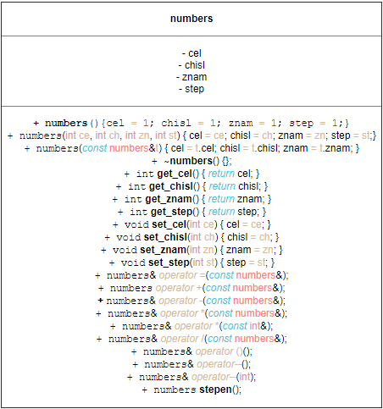

**Задача Коммивояжера**  
**Постановка задачи**

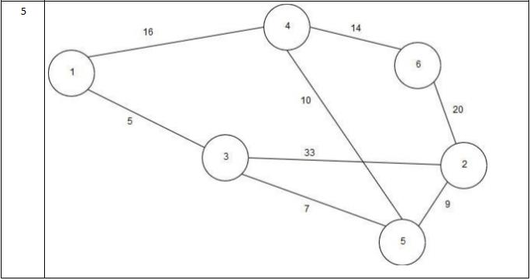

**Анализ задачи**

1. Описание алгоритма работы программы.
   1. Ввод данных. Выбор города с помощью кнопок, расположенных на графе.
   2. Отрисовка. Реализована с помощью QGraphicsItem и QPainter.
   3. Решение задачи Коммивояжёра. Оно выводится под графом.
2. Описание структуры программы.
   1. Класс MainWindow. Класс наследуется от класса QMainWindow и содержит слоты для обработки пользовательского ввода и методы для вычисления маршрута и его длинны.

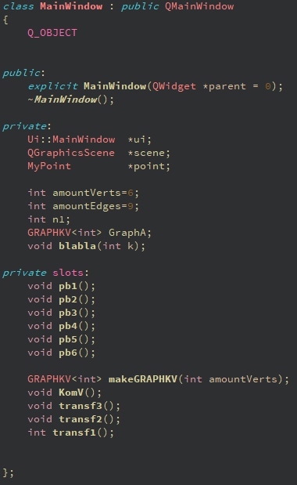

* 1. Класс MyPoint (окно с отрисовкой). Класс наследуется от QWidget.  
     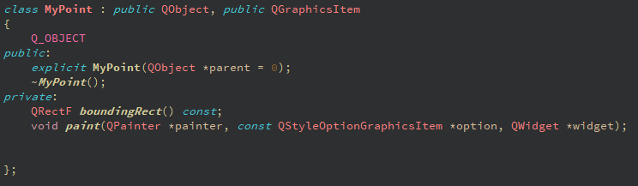
  2. Матрица смежности храница в слоте makeGRAPHKV.

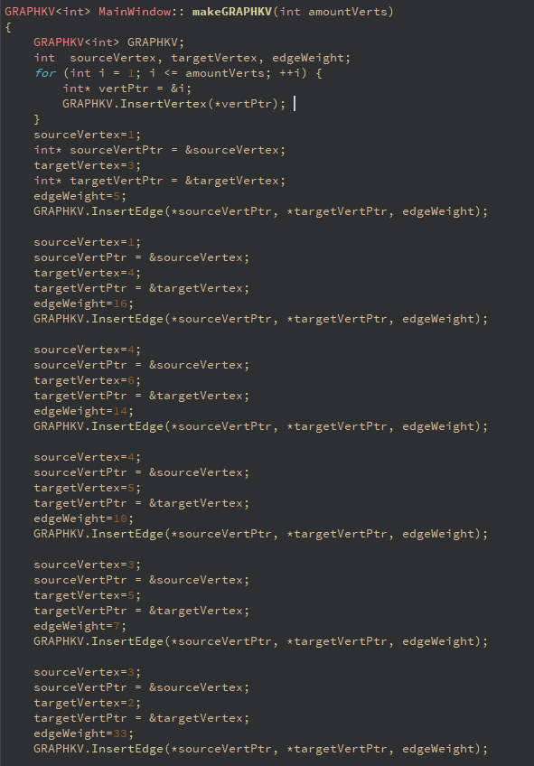 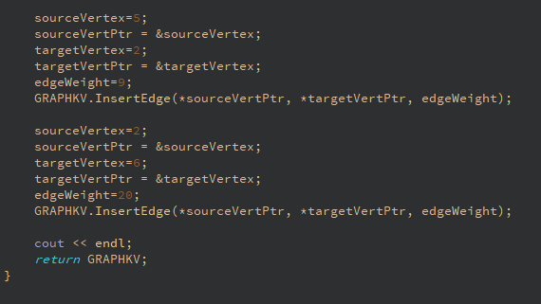

* 1. Класс GRAPHKV. Класс используется для расчета маршрута и длинны маршрута.

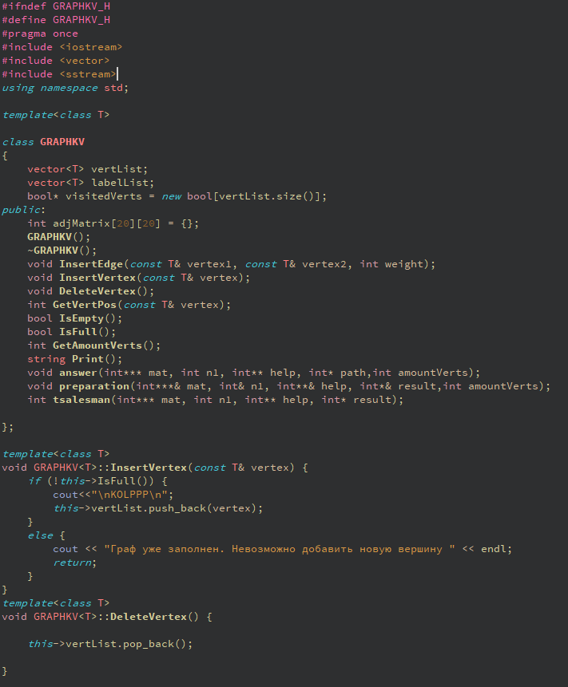 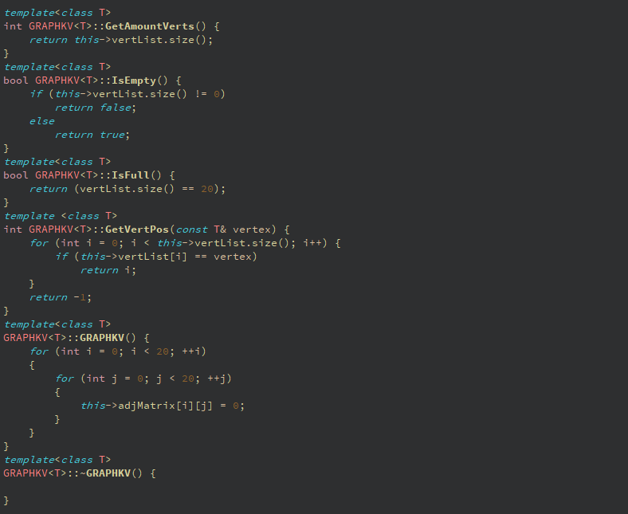 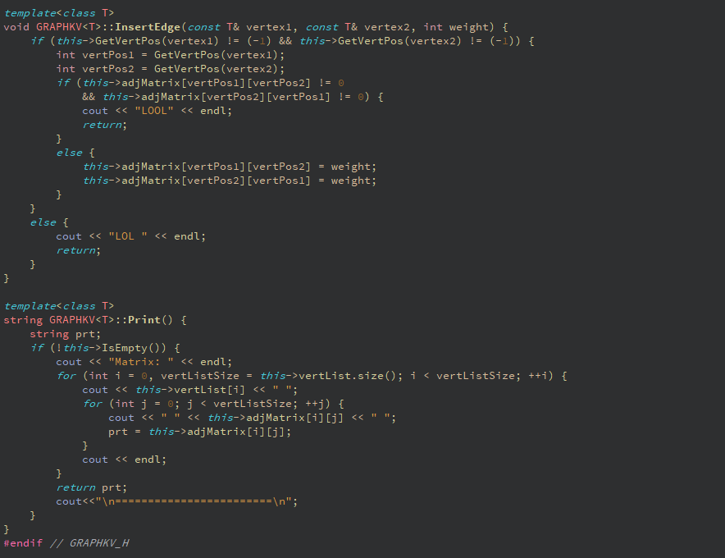

* 1. Main().  
     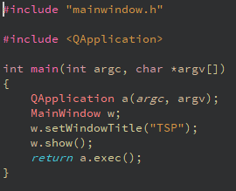

1. Демонстрация работы программы.

Работа программы по умолчанию (вариант ЛР).  
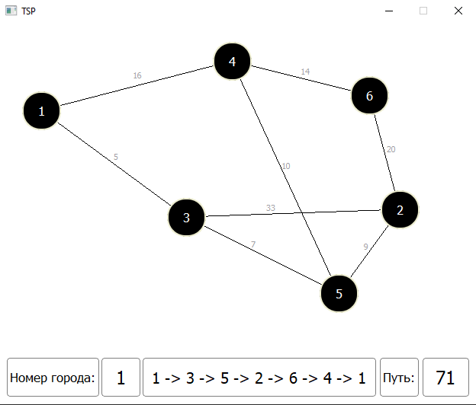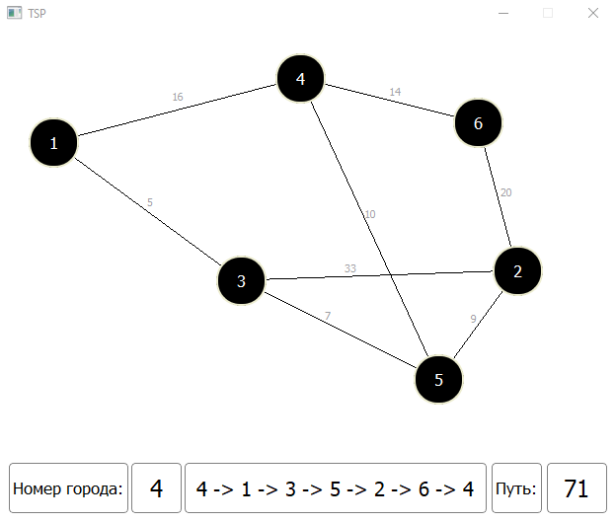

**Ссылки**

1. Ссылка на видео:  
   https://www.youtube.com/watch?v=TzL6UDGshsE&t=1s